Директору МБУ ЦППМС Советского района
города Ростова-на-Дону Наконечной Т.В.

______________________________
^{(ФИО заявителя)}
______________________________
Проживающего по адресу:
______________________________

______________________________
Контактный телефон:
______________________________

e-mail: ________________________

Заявление
Я, _______________________________________, действующий (ая) в
(ФИО родителя (законного представителя)
интересах ___________________________________, прошу предоставить мне
^{(ФИО несовершеннолетнего)}
муниципальную услугу «Психолого-педагогическое консультирование обучающихся, их родителей (законных представителей) и педагогических работников».

Согласен (а) на обработку моих персональных данных и данных несовершеннолетнего лица в порядке, установленном законодательством РФ.

____________ ___________/__________________
^{(дата)} (подпись) (расшифровка)

Анкета клиента

Заполните, пожалуйста, анкету для оперативной обработки персональных данных.

1. Район проживания_______________________________________________________
2. В какой образовательной организации Вы получаете услугу?
_________________________________________________________________________
(наименование образовательной организации)
3. Статус ребенка (при наличии):_____________________________________________
4. Категория ОВЗ (при наличии):_____________________________________________
5. Состав семьи: а. полная б. неполная в. приемная г. многодетная

Талон качества оказываемых услуг
Дата ________________
Пожалуйста, оцените сегодняшнюю встречу, отметив балл к описанию, которое наилучшим образом соответствует Вашим ощущениям.
Я не чувствовал(а) себя услышанным (ой), понятым (ой),  уважаемым (ой) | -5 -4 -3 -2 -1 0 1 2 3 4 5 | Я чувствовал(а) себя услышанным (ой), понятым (ой),  уважаемым (ой)
Мы не работали с тем, с чем я хотел (а) работать или не разговаривали о том, о чем я хотел (а) разговаривать | -5 -4 -3 -2 -1 0 1 2 3 4 5 | Мы работали с тем, с чем я хотел (а) работать или разговаривали о том, о чем я хотел (а) разговаривать
Методы специалиста мне не подходят | -5 -4 -3 -2 -1 0 1 2 3 4 5 | Методы специалиста мне подходят
Что-то было упущено во время сегодняшней встречи | -5 -4 -3 -2 -1 0 1 2 3 4 5 | В целом, сегодняшняя встреча была как раз тем, что мне было нужно
Специалист ______________________________________________________
Если Вам понравилась работа специалиста, оставьте, пожалуйста, отзыв:
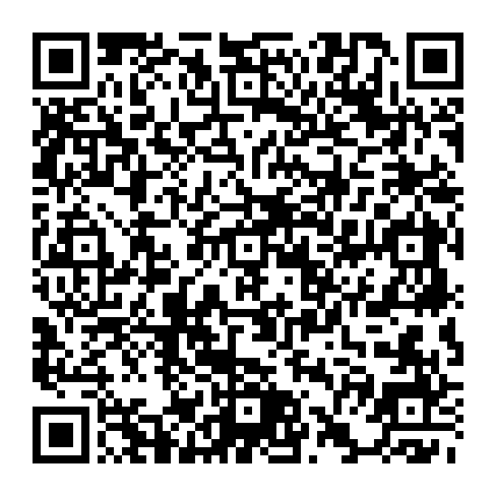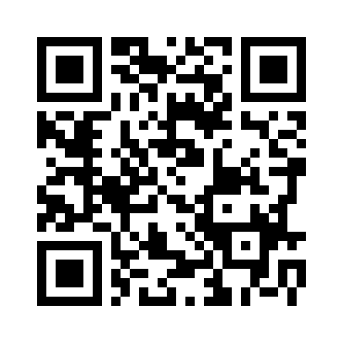
Яндекс Сайт Google

